Tier & Technik
Schweizer Original Braunvieh
20. – 23. Februar 2025
Rangliste
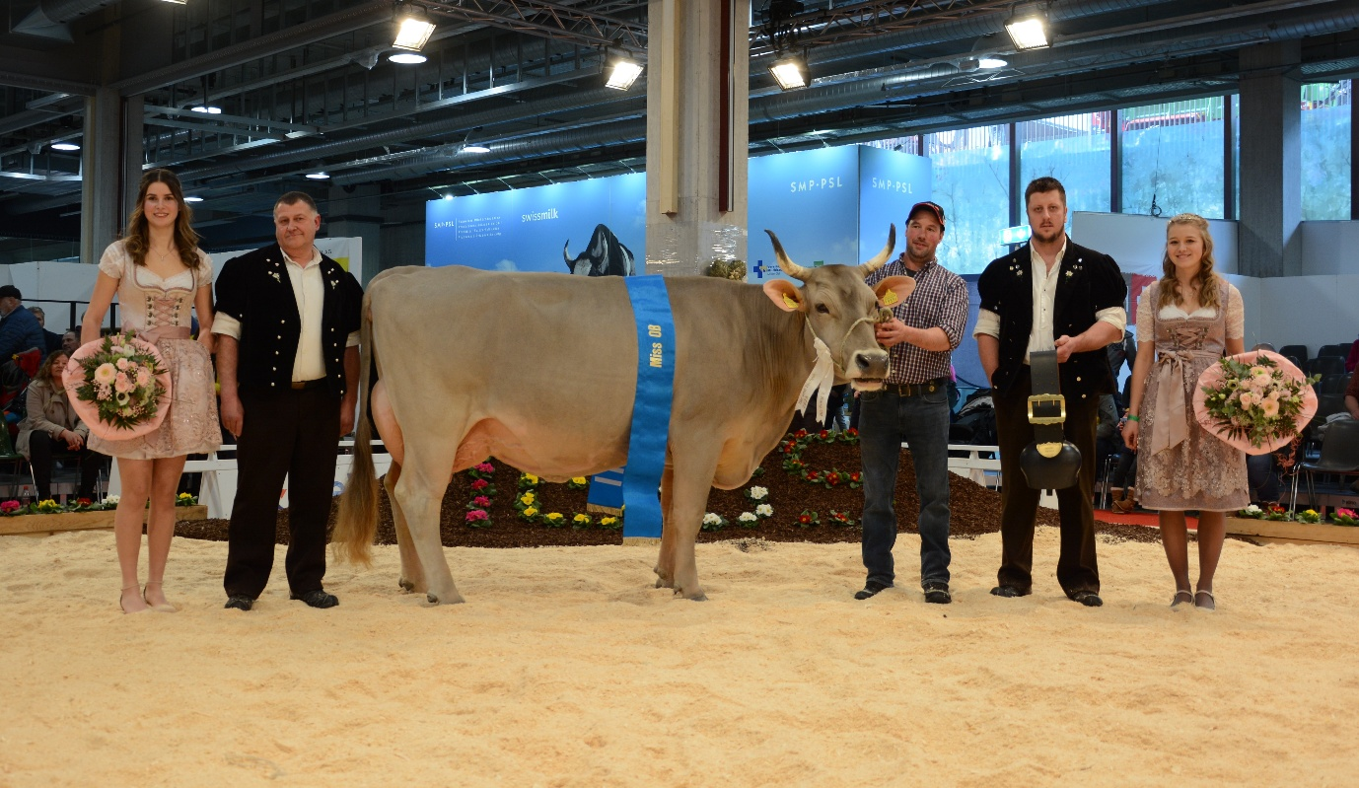
Miss Tier und Technik 2025
Rang | Nr. | Name: | Vater | Besitzer
1 | 22 | Graber's OB Orelio OLENA | Orelio | Rieder David und Claudia, 6300 Zugerberg
2 | 2 | korrodi OB Harlei SAHARA | Harlei | Korrodi Paul, 8824 Schönenberg ZH

Schöneuter Tier und Technik 2025
Rang | Nr. | Name: | Vater | Besitzer
1 | 1 | AHof-ob Toronto BETTINA | Toronto | Anderegg-Walther Andreas, 3860 Schattenhalb
2 | 24 | LAMPEDUSA | Lordan | Rieder David und Claudia, 6300 Zugerberg

Miss Genetik 2025
Rang | Nr. | Name: | Vater | Besitzer
1 | 1 | AHof-ob Toronto BETTINA | Toronto | Anderegg-Walther Andreas, 3860 Schattenhalb
Abteilung 1
Rang | Nr. | Name: | Vater | Besitzer
1 E | 2 | korrodi OB Harlei SAHARA | Harlei | Korrodi Paul, 8824 Schönenberg ZH
2 E | 1 | AHof-ob Toronto BETTINA | Toronto | Anderegg-Walther Andreas, 3860 Schattenhalb
3 | 5 | Gmür's Harlei URMI | Harlei | Gmür Luigi, 7556 Ramosch
4 | 3 | AR-Stricker's Omar RUBINA | Omar | Stricker Ueli, 9064 Hundwil
5 | 4 | Näf's OB Lordan ALINA | Lordan | Näf Roman, 9122 Mogelsberg
6 | 7 | MURMEL | Jordi | Graf Christian jun., 9053 Teufen AR

Abteilung 2
Rang | Nr. | Name: | Vater | Besitzer
1 E | 13 | LEDI | Orbiter | Fuchs Sepp, 9108 Gonten
2 E | 14 | URSINA | Valser | Frehner Ruedi, 9103 Schwellbrunn
3 | 9 | Rhyner's OB Gaio GIOIA | Gaio | Rhyner Christoph, 9123 Nassen
4 | 11 | BRUNA | Arcas | Hofstetter Stefan, 9056 Gais
5 | 19 | Steiner-OB Verano LILO | Verano | Steiner Paul, 6313 Menzingen
6 | 10 | SILVIA | Minister | Steuble Patrik, 9050 Appenzell
7 | 18 | Lisa | Lux | Föhn-Zurfluh Ruedi, 6436 Muotathal
8 | 15 | VIOLA | Vitus | Campell Duri, 7526 Chapella

Abteilung 3
Rang | Nr. | Name: | Vater | Besitzer
1 E | 22 | Graber's OB Orelio OLENA | Orelio | Rieder David und Claudia, 6300 Zugerberg
2 E | 24 | LAMPEDUSA | Lordan | Rieder David und Claudia, 6300 Zugerberg
3 E | 25 | AHof-ob Rivaldo TULPE | Rivaldo | Anderegg-Walther Andreas, 3860 Schattenhalb
4 | 20 | Nina | Orbiter | Ehrbar Roland, 9107 Urnäsch
5 | 21 | DUSELI | Arcas | Frick Heinz, 9042 Speicher
6 | 23 | ORLANDA | Orlando | Inauen Marco, 9053 Teufen AR

